Игры и упражнения по формированию речевого слуха и фонематического восприятия.

Младший дошкольный возраст

Умение сосредоточиться на звуке – очень важная особенность человека. Без неё нельзя научиться слушать и понимать речь – основное средство общения. Маленький ребёнок не умеет управлять своим слухом, не может сравнивать звуки. Но малыша можно этому научить. Цель наших упражнений – научить ребёнка слушать и слышать, развить слуховое внимание.

«Молчанка»

Послушать звуки за окном и ответить на вопросы: Что шумит? Что гудит? Кто кричит? Кто разговаривает? Кто смеётся?.....
Затем предлагается детям внимательно послушать и определить, какие звуки доносятся из коридора, зала, кухни и т.д.

«Отгадай, что звучит»
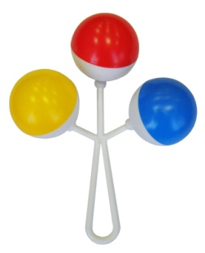
Возьмите 3-5 звучащих по-разному игрушек (колокольчик, дудочка, погремушка, барабан). Предложите ребёнку рассмотреть их и послушать, какие звуки они издают. Затем отведите ребёнка в сторону (на 3-4м.), поверните спиной к игрушкам и воспроизведите звучание одной из них. Малыш должен подойти и взять звучавшую игрушку.

«Угадай, кто кричит»
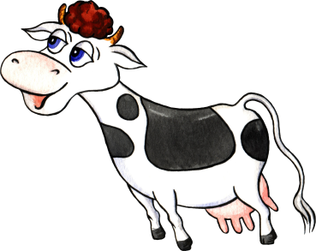
Взрослый показывает ребёнку картинку или игрушку (кошку, собаку, лошадь, корову…) и обыгрывает их, подражая крику соответствующих животных. Затем он просит малыша послушать и угадать, кто придёт в гости. Взрослый закрывает рот листом бумаги и подаёт голос, подражая одному из животных. Ребёнок угадывает, кто это. Игру повторять 5-6 раз.

«Откуда доносится звук?»

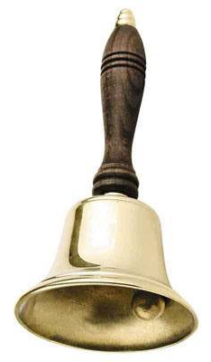
Определение места звучания игрушки. Ребёнок закрывает глаза, а взрослый тихо встаёт в стороне от ребёнка (слева, справа, сзади) и пищит игрушкой (звенит колокольчиком). Ребёнок должен повернуться лицом к тому месту, откуда слышен звук и, не открывая глаза, рукой показать направление. После правильного ответа он открывает глаза, а взрослый показывает игрушку. Игру повторяют 4-5 раз.

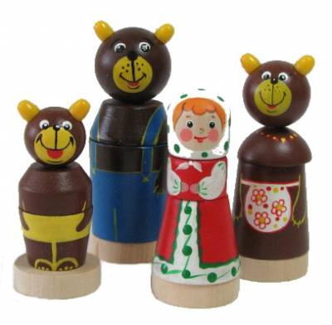
«Угадай, кто сказал»

Картинки (игрушки) из сказки «Три медведя». Ребёнка знакомят со сказкой предварительно. Затем взрослый произносит фразы из текста, меняя высоту голоса подражая или Мишутке, или Настасье Петровне, или Михайле Ивановичу. Ребёнок поднимает соответствующую картинку (игрушку). Можно нарушать последовательность высказываний.

«Кто внимательный?»

Рядом с ребёнком разложить игрушки. Взрослый садится на расстоянии 2-3 метра от ребёнка, и предупреждает, что сейчас он будет давать задания очень тихо, шёпотом, поэтому надо быть очень внимательным. Затем даёт инструкции: «Возьми мишку и посади в машину», «Вынь мишку из машины», «Посади в машину куклу» и т.д. Ребёнок должен услышать , понять и выполнить эти команды. Задания давать краткие, понятные, а произносить их чётко и тихо.
«Далеко – близко»

Показываем детям игрушечного котёнка и послушаем, как он мяукает, когда он находится далеко, а когда близко. Затем он произносит «мяу», чередуя силу голоса, а дети отгадывают близко или далеко мяукал котёнок.

«О чём говорит комната»

Определение звука в быту: звонок в дверь, телефон, чайник, шум воды, радио…..

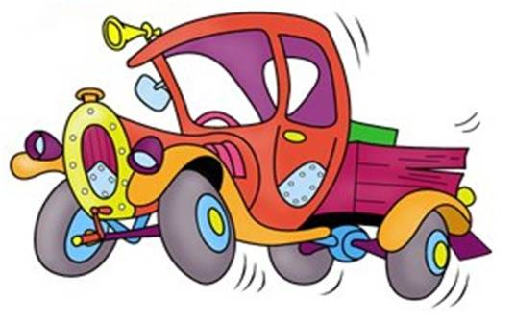

«О чём говорит улица»

Определение звуков и шумов, доносящихся с улицы: машина, троллейбус, ветер, дождь, гром, шум толпы.

«Договори стишок»

Подобрать считалки, потешки, состоящие из 2—4 рифмованных строчек. Читая их ребенку, умышленно не договаривать последнее слово или последний звук:

Самолет построим сами,
Понесемся над... (лесами).

Завяжу на блузке ……ФАНТИК.
Заверну конфету в …..БАНТИК.

Поднимаем мы …..КОМПОТ.
Выпьем ягодный ….КАПОТ.

«Под аккомпанемент газеты»
Возьмите вместе с малышом по газете. Взрослый будет шуршать газетой и заставлять ее издавать разные звуки, а малыш с закрытыми глазами может представить, что делает взрослый. (Оторвите от газеты кусочек.) Теперь малыш откроет глаза и скажет, что делала мама. А сейчас он постарается сам произвести точно такой же звук с помощью своей газеты… Пусть ребёнок подобным же образом идентифицирует еще два разных звука - когда вы скомкаете газету, когда вы ее разгладите.

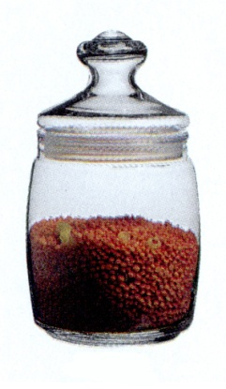
«Что звучит в баночке?»

Взять несколько баночек, положить в них разную крупу (рис, гречку, горох, семечки….) и пошуметь ими. Затем малыш с закрытыми глазами должен определить, что звучало?
(Вместо баночки можно взять футляры от киндер-сюрприза, или от бахил….)

«Волшебный сундучок»

Послушай и угадай: что в коробке (сундучке)? (Один или
несколько предметов: монетки, пуговицы.)

«ФЛОМАСТЕРЫ»

У меня 12 фломастеров разного цвета. Я загадала цвет одного из них. Если ты догадался какого, возьми его в руки:
[ж].... [з']… [к]..., [с']..., [ч']...
Покажи фломастером все предметы, названия которых начинаются с того же звука, что и цвет.

«УГАДАЙ, ЧЕЙ ГОЛОСОК»

Я попробую звуками изобразить какой-то предмет: паровоз, машину, самолет, свистящий чайник, собаку, кошку, курочку и т. п. А ты угадывай. Если угадаешь — тебе водить.

«ПОСИДИМ В ТИШИНЕ»
Собери предметы, которые при соприкосновении друг с другом звенят: ложки, тарелки, металлические крышки. Положи их один на другой, затем переложи 2-3 раза, стараясь произвести как можно меньше шума.

Игры для детей 3-х лет

«Угадай, кто идет»

Показать ребенку картинки зверей и объяснить: «Вот мед-
ведь, он идет медленно, тяжело, вот так, как звучит бубен»
(постучать медленно в бубен, а ребенок пусть ходит, как мед-
ведь). Аналогично воробей, зайчик.

«Угадай, кто пришел»
«Договори стишок»

Подобрать считалки, потешки, состоящие из 2—4 рифмо-
ванных строчек. Читая их ребенку, умышленно не договари-
вать последнее слово или последний звук:
Самолет построим сами,
Понесемся над... (лесами).

«Петрушка ошибается»

В гости пришел Петрушка (любая игрушка). Петрушка про-
сит ребенка научить его произносить слова. Петрушка про-
сит произносить слова внятно и громко. Иногда Петрушка
путает звуки. Так вместо «стол» — говорит «стул», вместо
«лампа» — «шкаф». Петрушка удивляется и просит разъяс-
нить ошибки.

Средняя группа

Игры для детей 4-х лет

«Какие бывают слова?»

Просим ребенка назвать ласковые слова (солнышко), слова,
звучащие громко (тигр), звонкие слова (звонок), тихие слова
(шепот).

«Верни слово»

Взрослый называет слово (шепотом, негромко), а ребенок
его повторяет, как бы «возвращает» обратно.

«Это слово звонкое или тихое?»

Любимая игрушка «хочет» научиться произносить разные
слова. Какое слово Аленушка (ласковое), рыба (громкое)? Пе-
речисляем вместе с ребенком все тихие, громкие, ласковые
слова.

«Подскажи последнее словечко»,
«Какое слово потерялось?»

Подобрать считалки, потешки, состоящие из 2—4 рифмо-
ванных строчек. Читая их ребенку, умышленно не договари-
вать последнее слово:
Я рубашку сшила мишке,
Я сошью ему... (штанишки).

«Радисты», «Морзянка»

Ребенок повторяет отхлопанный (отстуканный) ритм. По-
степенно ритмический рисунок усложняется.

«Звуковая мозаика»

Рисуем на листе бумаги сетку (3x3,4x4...) Предваритель-
но с ребенком обговариваем задание. Например: если в слове
слышишь звук [а] (или «малыш плачет»), закрашиваешь кле-
точку красным цветом, если нет заданного звука — желтым
(любым другим). Можно дать ребенку выкладывать фишки ука-
занного цвета.

Старшая группа

На шестом году жизни ребенка мышцы артикуляционного аппарата достаточно окрепли и дети способны правильно произносить все звуки родного языка. Пятилетний ребенок имеет достаточно развитый фонематический слух. Он не только хорошо слышит звуки, но и способен выполнять различные задания, связанные с выделением слогов или слов с заданным звуком из группы других слогов или слов, производить подбор слов на определенные звуки, выполнять другие, более сложные задания.
Рассмотрим некоторые из них:

«Запретное слово»
Ребёнку предлагается повторить за взрослым
все слова, кроме одного слова, например, лампочка.

«Будь внимательным»
Ребёнку предлагается поднять руку (хлопнуть в
ладоши, сделать шаг вперёд…), когда услышит
заданный взрослым звук. Повторяется несколько
раз с разными звуками.

«Определить первый
(последний, в середине) звук в слове»
Какой первый звук в слове утка? Последний звук
в слове кенгуру? Место звука У в слове паучок
(в начале, середине или конце слова)?

«Подбери слово»
Подобрать слова, которые начинаются на
заданный звук (например: А, О, И, У…С…).

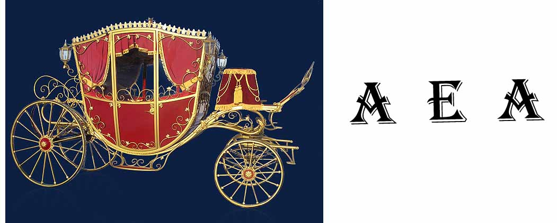
«Гласные в слове»
Ребёнок выделяет и записывает только
гласные буквы в слове (например: мама,
диван, утка, дым)

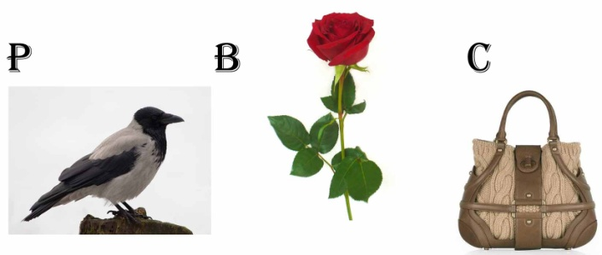
«Картинки для буквы»
Ребёнок закрывает карточку той буквой,
которая будет первой при написании этого
слова. Например, картинка с изображением
утки закрывается буквой У. Определение звука
в начале слова проводится в двух вариантах:
- по слуху, когда слово произносится взрослым,
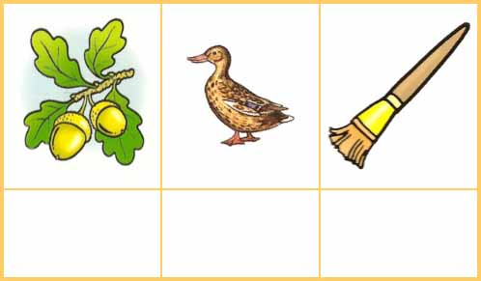
- после самостоятельного произнесения.

«Сложить слова из первых звуков»
Ребёнок определяет первый звук в каждом из
предложенных слов, из них составляет слова.

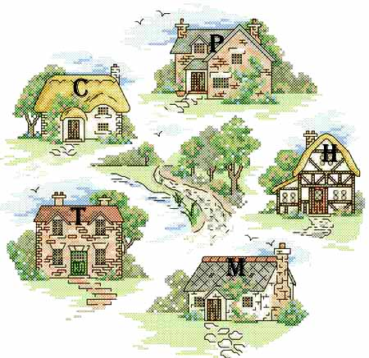
«Домики»
Из большого количества картинок, ребёнок
выбирает только те, в названии которых есть звук,
соответствующий букве на крыше домика.

«Путаница»
Взрослый медленно читает маленькие стишки,
в которых одно слово неправильное. Ребёнок
должен отгадать, что это за слово. Например:
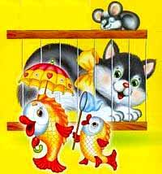
Огурцы играют в прятки,
Малыши растут на грядке,
Мушкетеры спят в овраге,
Поросята точат шпаги,
Волки плавают по дну,
Щуки воют на луну….

К концу шестого года ребёнок в речевом развитии достигает довольно высокого уровня. Он правильно произносит все звуки родного языка, отчетливо и ясно воспроизводит слова, его высказывания становятся содержательнее, выразительнее и точнее.

Игры для детей 5-ти лет

«Найди себе пару»

Перед ребенком несколько картинок, он должен подобрать
пару, чтобы слова звучали похоже: песок — носок. Как ус-
ложнение задания — подобрать рифму самостоятельно.

«В слове есть звуки?»

Учим ребенка выбирать слова, в которых не хватает одного
звука, последнего или первого.

«Подскажи Петрушке звук»

Петрушка называет предметы (картинки), но иногда не до-
говаривает последний звук. Ребенок должен подсказать не
произнесенный Петрушкой звук.

«Что здесь не так?»

Письмо от Незнайки: «Посылаю листок со словами. Уга-
дай, какие слова я задумал. Первое слово — ...ОРОВА. Что
это за слово? (Корова.) Какого звука не хватает в моем слове?
Продолжаем искать задуманные мною слова».

«Звуковое домино»

Просим ребенка назвать слово на звук, который был послед-
ним в вашем слове (сначала используем картинки).

«Слова длинные и короткие»

Учим подбирать ребенка слова с малым и большим количе-
ством звуков.
Подготовительная группа

Ребёнок седьмого года жизни правильно произносит все звуки родного языка, чётко и внятно произносит фразы; говорит громко, но в зависимости от ситуации может говорить тихо и даже шёпотом; умеет изменять темп речи с учётом содержания высказывания, чётко произносить слова, учитывая при этом нормы литературного произношения; пользуется интонационными средствами выразительности.

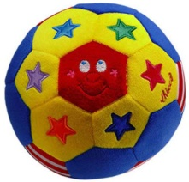
«Скажи наоборот»

Взрослый произносит различные слоги,
а ребёнок произносит слог наоборот.
Например: ау – уа, ры – ыр, ос – со…..

«Сигнальщики»
У ребёнка карточки, на одной из которых
изображен колокольчик, на другой колокольчик
зачеркнут. Если слово начинается с глухого
согласного, ребёнок показывает зачеркнутый
колокольчик, если со звонкого – обычный
колокольчик.

«Заколдованное слово»

Взрослый предлагает ребёнку «спасти»
слово, проговорив все звуки, из которых
оно состоит. Сначала следует подбирать
односложные лёгкие слова, например, слово
«мяч», а потом усложнять.

«Звуковая цепочка»

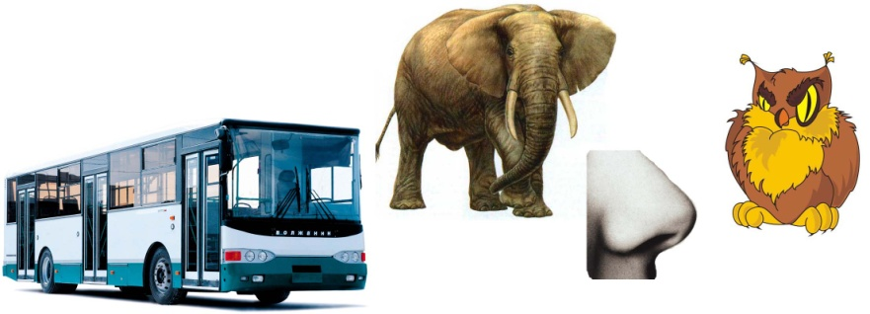
Взрослый называет первое слово, далее
ребёнок называет слово начинающееся
именно с того звука, которым заканчивается
предыдущее слово. Например: весна —
автобус — слон — нос — сова...

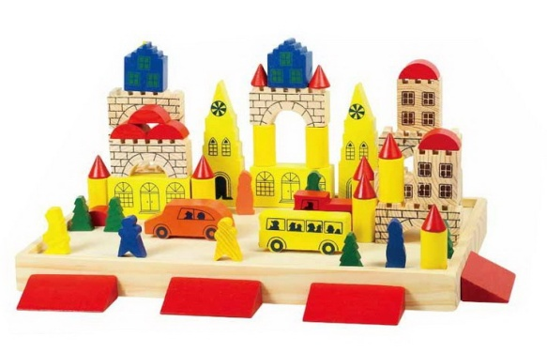
«Архитектор»

Рёбёнок называет слово с заданным звуком и берёт
одну деталь конструктора. Чем больше правильно
названных слов, тем больше и красивее постройка.

«Телеграфист»

Ребёнок отстукивает слоговой рисунок слова
с помощью карандаша: мар-ме-лад, по-су-да,
дом, че-ре-па-ха…….

«Собери мозаику»

Взрослый предлагает ребёнку собрать мозаики:
зелёную – если в слове заданный звук мягкий,
синюю, если – твёрдый.
Одно правильно придуманное
слово – одна деталь мозаики.

"Отыщи слово, отыщи звук»
Землю роет старый к...от (крот),
Под землею он живет.
Нам темно. Мы просим папу
Нам включить поярче ла...пу (лампу).
На арену вышли ...игры (тигры),
Мы от страха все притихли.

Дидактические игры и упражнения по развитию фонематического восприятия
облегчат дошкольнику процесс освоения правильного звукопроизношения, а в дальнейшем чтения и письма.

